Развитие графических навыков у дошкольников с нарушениями речи.
Проблема обучения дошкольников графическим навыкам письма занимает особое место в системе подготовки к обучению в школе. Это связано с тем, что для большинства детей самым сложным предметом в начальной школе является письмо.
Особое значение данная проблема приобретает в отношении детей с нарушениями речи.
Недостаточное развитие мелкой моторики, плохая координация движений, недостаточность самоконтроля, пространственно-временной ориентировки у детей с общим недоразвитием речи может служить причиной моторной и оптической дисграфии. Поэтому в дошкольном возрасте важно развить механизмы, необходимые для овладения письмом, создать условия для накопления ребенком двигательного и практического опыта.
Готовность руки во многом определяется индивидуальными особенностями моторного развития детей и такими физиологическими показателями, как развитие нервной регуляции движений, мелких мышц руки и др.
Многие дети испытывают затруднения с письмом: быстро устает рука, теряется рабочая строка, дети неправильно держат ручку, линии оказываются «дрожащими», нажим неравномерный, буквы получаются разного размера, расстояние между буквами не выдерживается, дети не ориентируются на листе бумаги, не укладываются в общий темп работы.
Графический навык предполагает:
- умение красиво и легко (а значит ненапряженно) рисовать колебательными, вращательными, плавными, отрывными и ритмизированными движениями графические элементы различного содержания (предметные изображения, линии любой конфигурации - широкие, узкие, нитевидные, ломаные, спиралевидные и т. д. ; условные знаки, в том числе и буквенные графемы и т. д.) . Выполнять их с разной силой нажима, скоростью, темпом, ритмом, наклоном, соблюдая их правильную форму, величину и рисунок;
-легкое и непринужденное удерживание пишущего инструмента (карандаша, ручки, соблюдая необходимый угол наклона;
- устойчивое сохранение правильной позы у рисующего или пишущего ребенка;
-выполнение графических движений с интересом, увлеченно, без повышенной напряженности.
Уровень развития мелкой моторики один из показателей интеллектуальной готовности к школьному обучению, так как развитие руки находится в тесной связи с развитием речи и мышления ребенка. Значит, чтобы развивался ребенок и его мозг, нужно тренировать руки. Развитие интеллекта идет параллельно с развитием руки, все более тонких движений пальцев.
Формирование графического навыка как технической стороны письма во многом зависит от умения ребенка ориентироваться на листе бумаги. Упражнения на развитие зрительного и пространственного восприятия помогают формированию и совершенствованию ориентировки на листе бумаги и навыка движения по нему руки: формирование умения “входить” в клеточку, обводить ее, вести прямые линии сверху – вниз и слева – направо по разлиновке; размещать внутри клеточки круг; соединять углы клеточек по диагонали; вести волнообразные линии, не отрывая карандаша от листа бумаги и не выходя за горизонтальные строчки разлиновки.
Одним из упражнений по формированию графических навыков является рисование по пунктирной линии. Предложите ребенку нарисовать знакомую сказку.
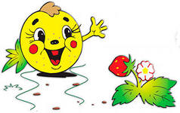
колобок

Я веселый колобок
У меня румяный бок.
По пунктиру побежал
В сказку-книжку прибежал.
Карандаш скорей бери,
И меня ты догони.
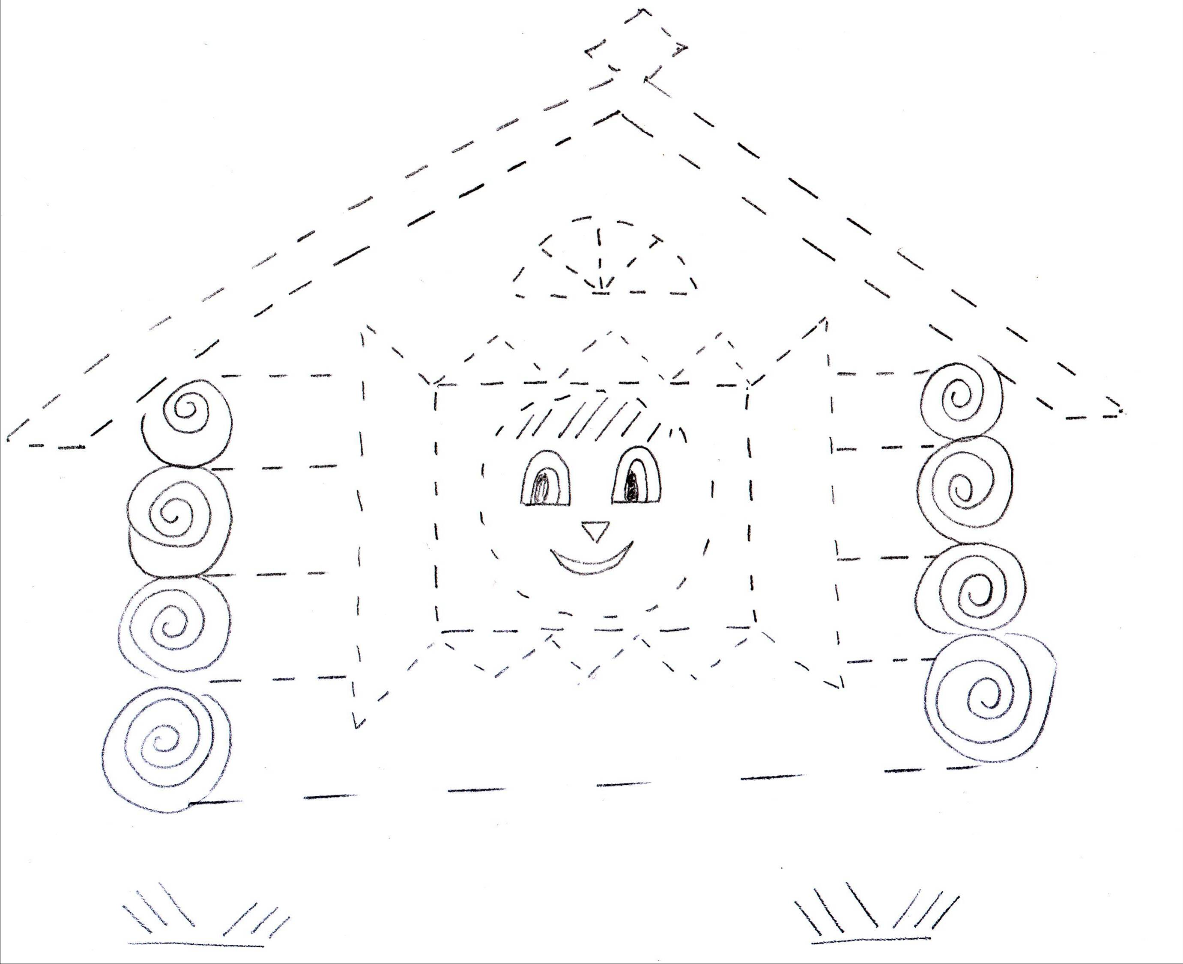
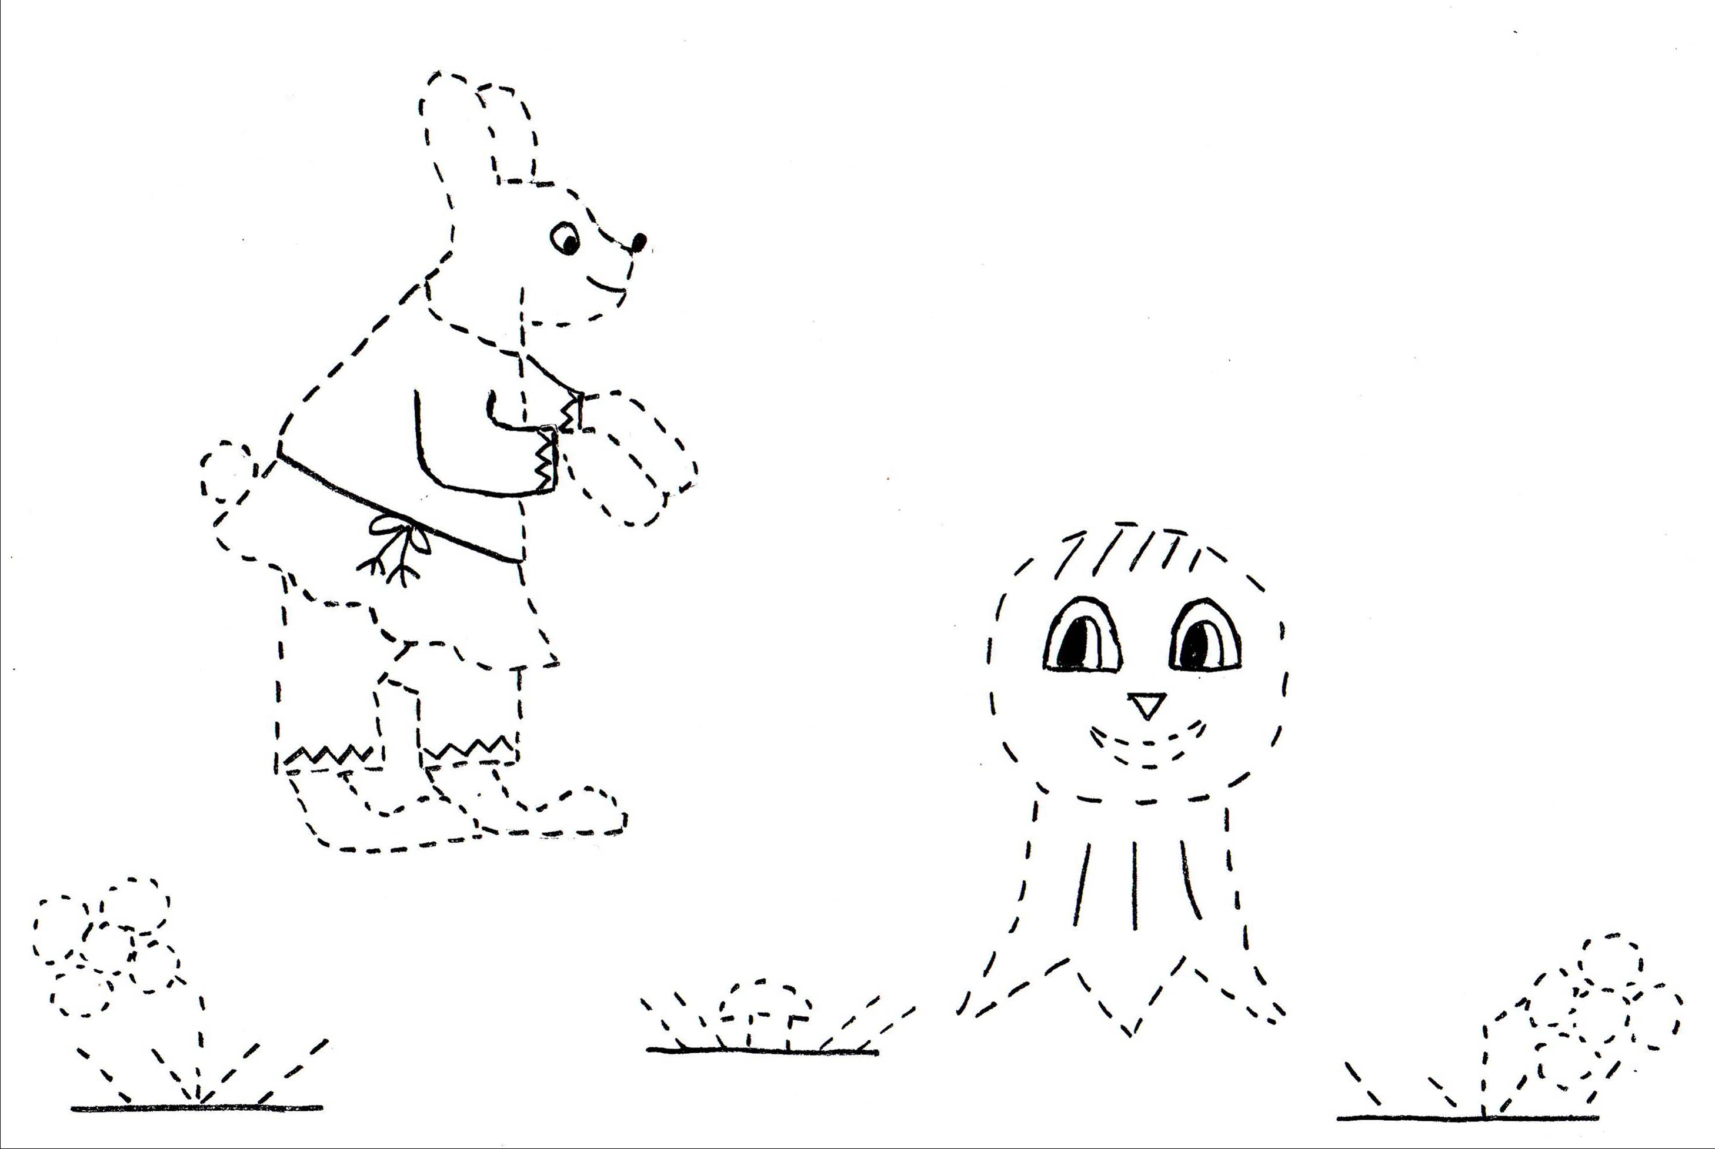

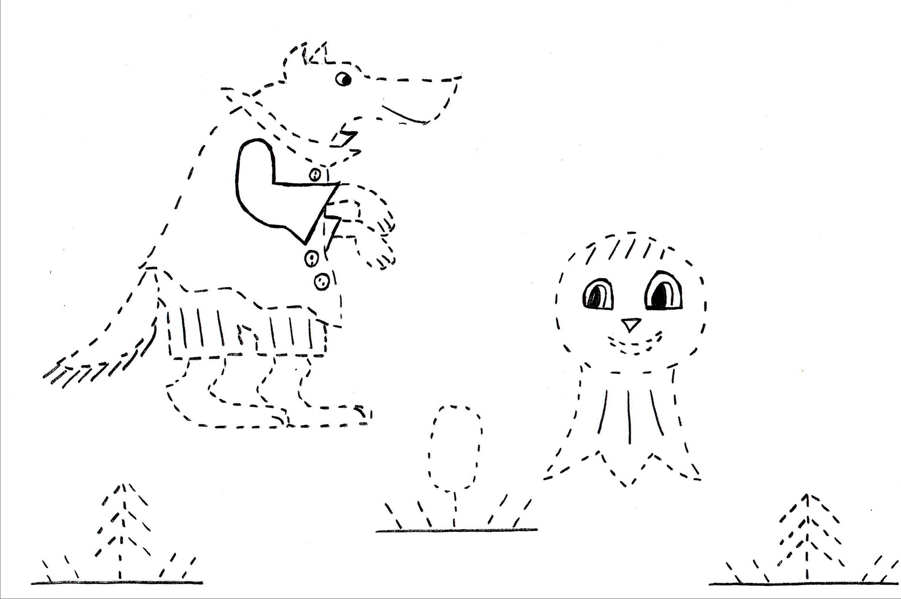

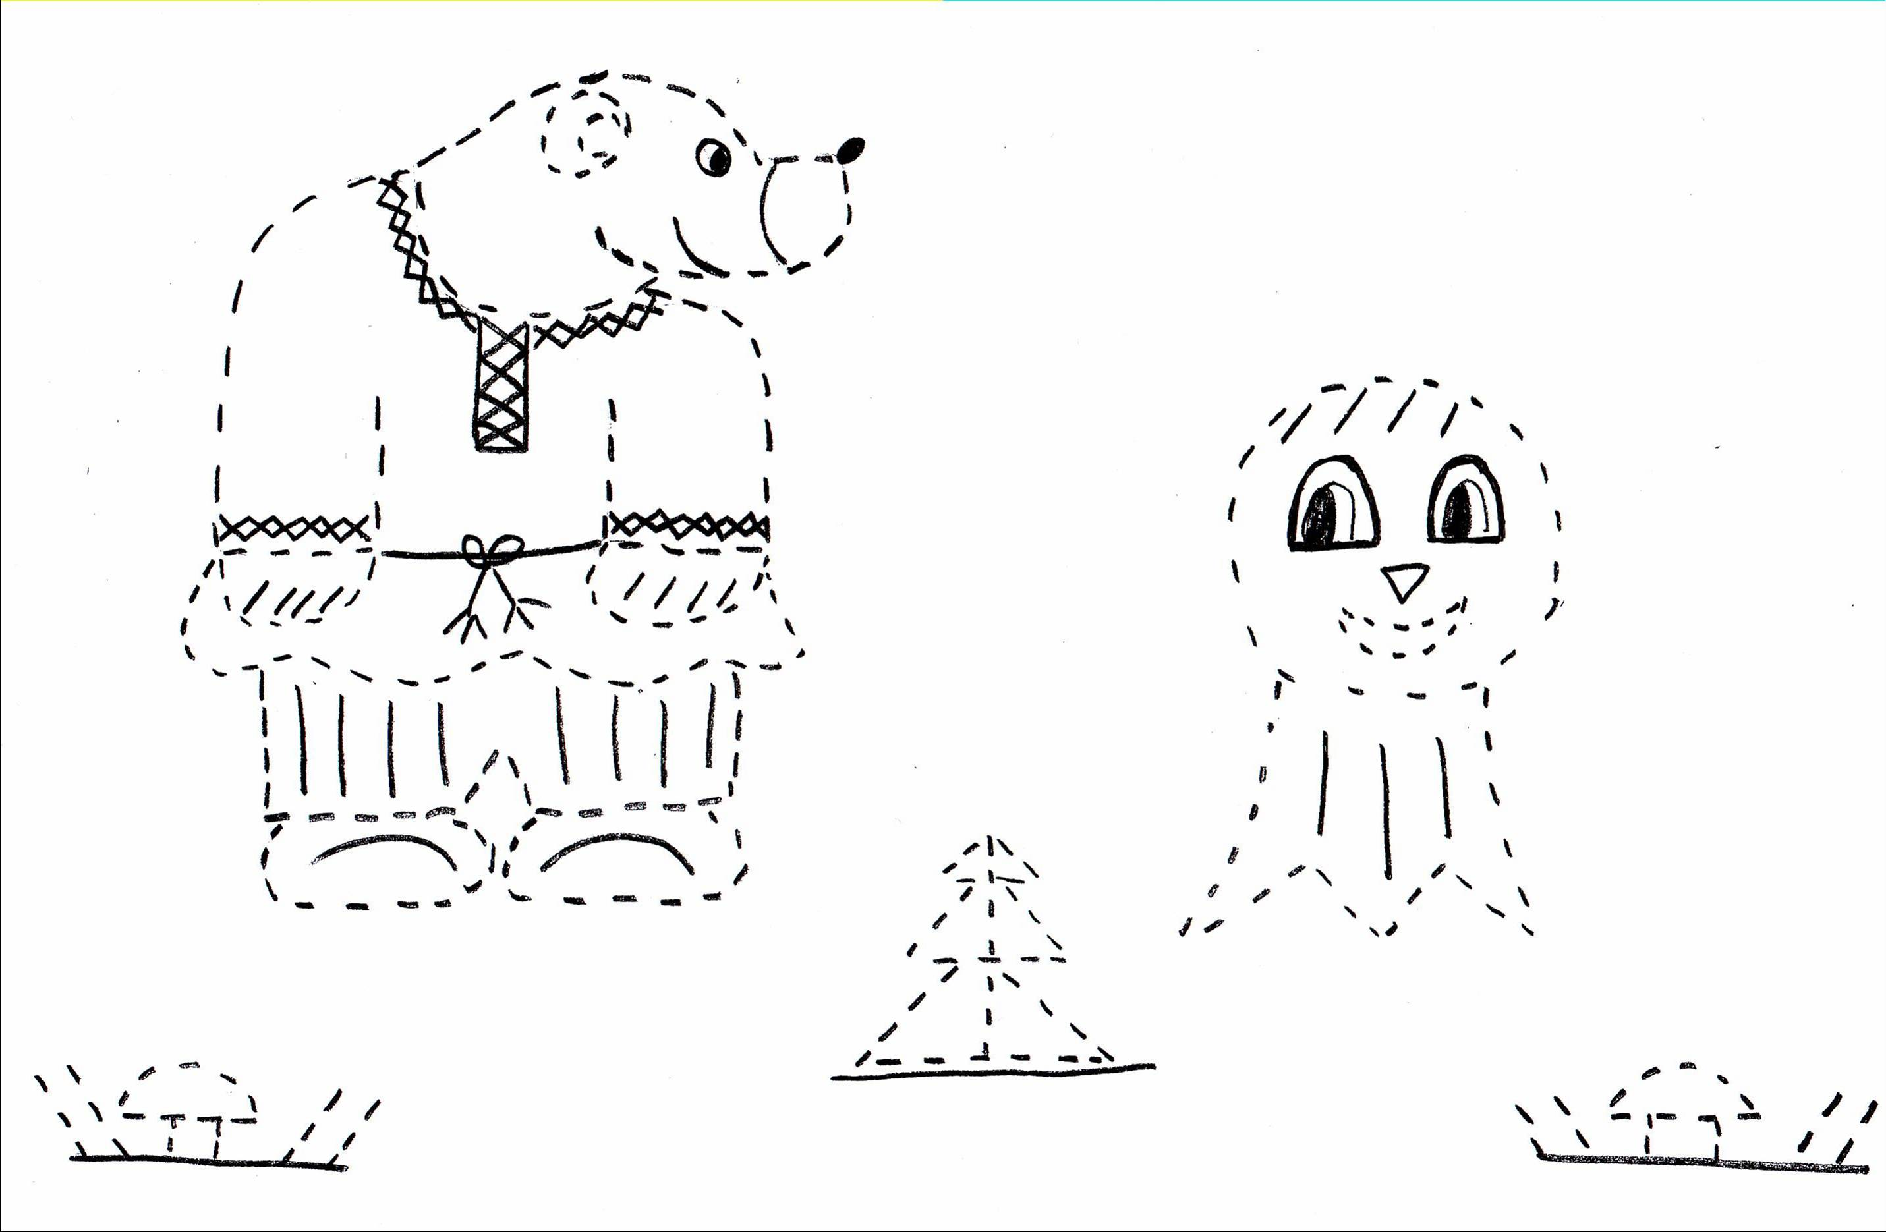

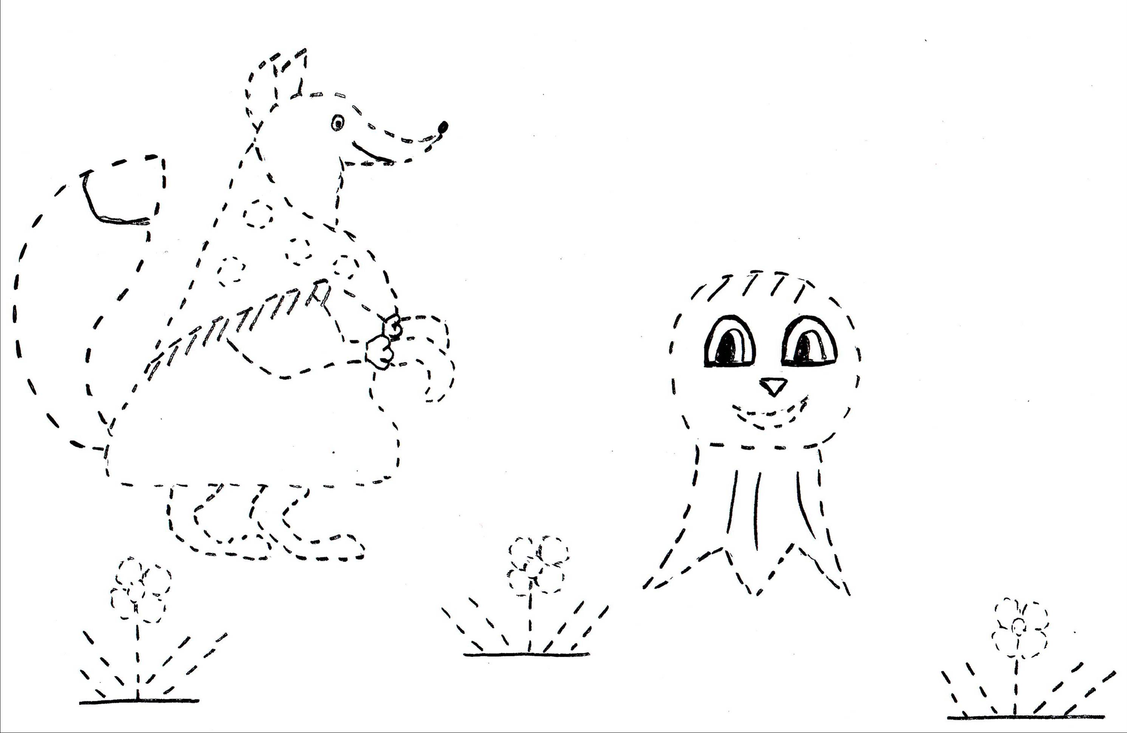

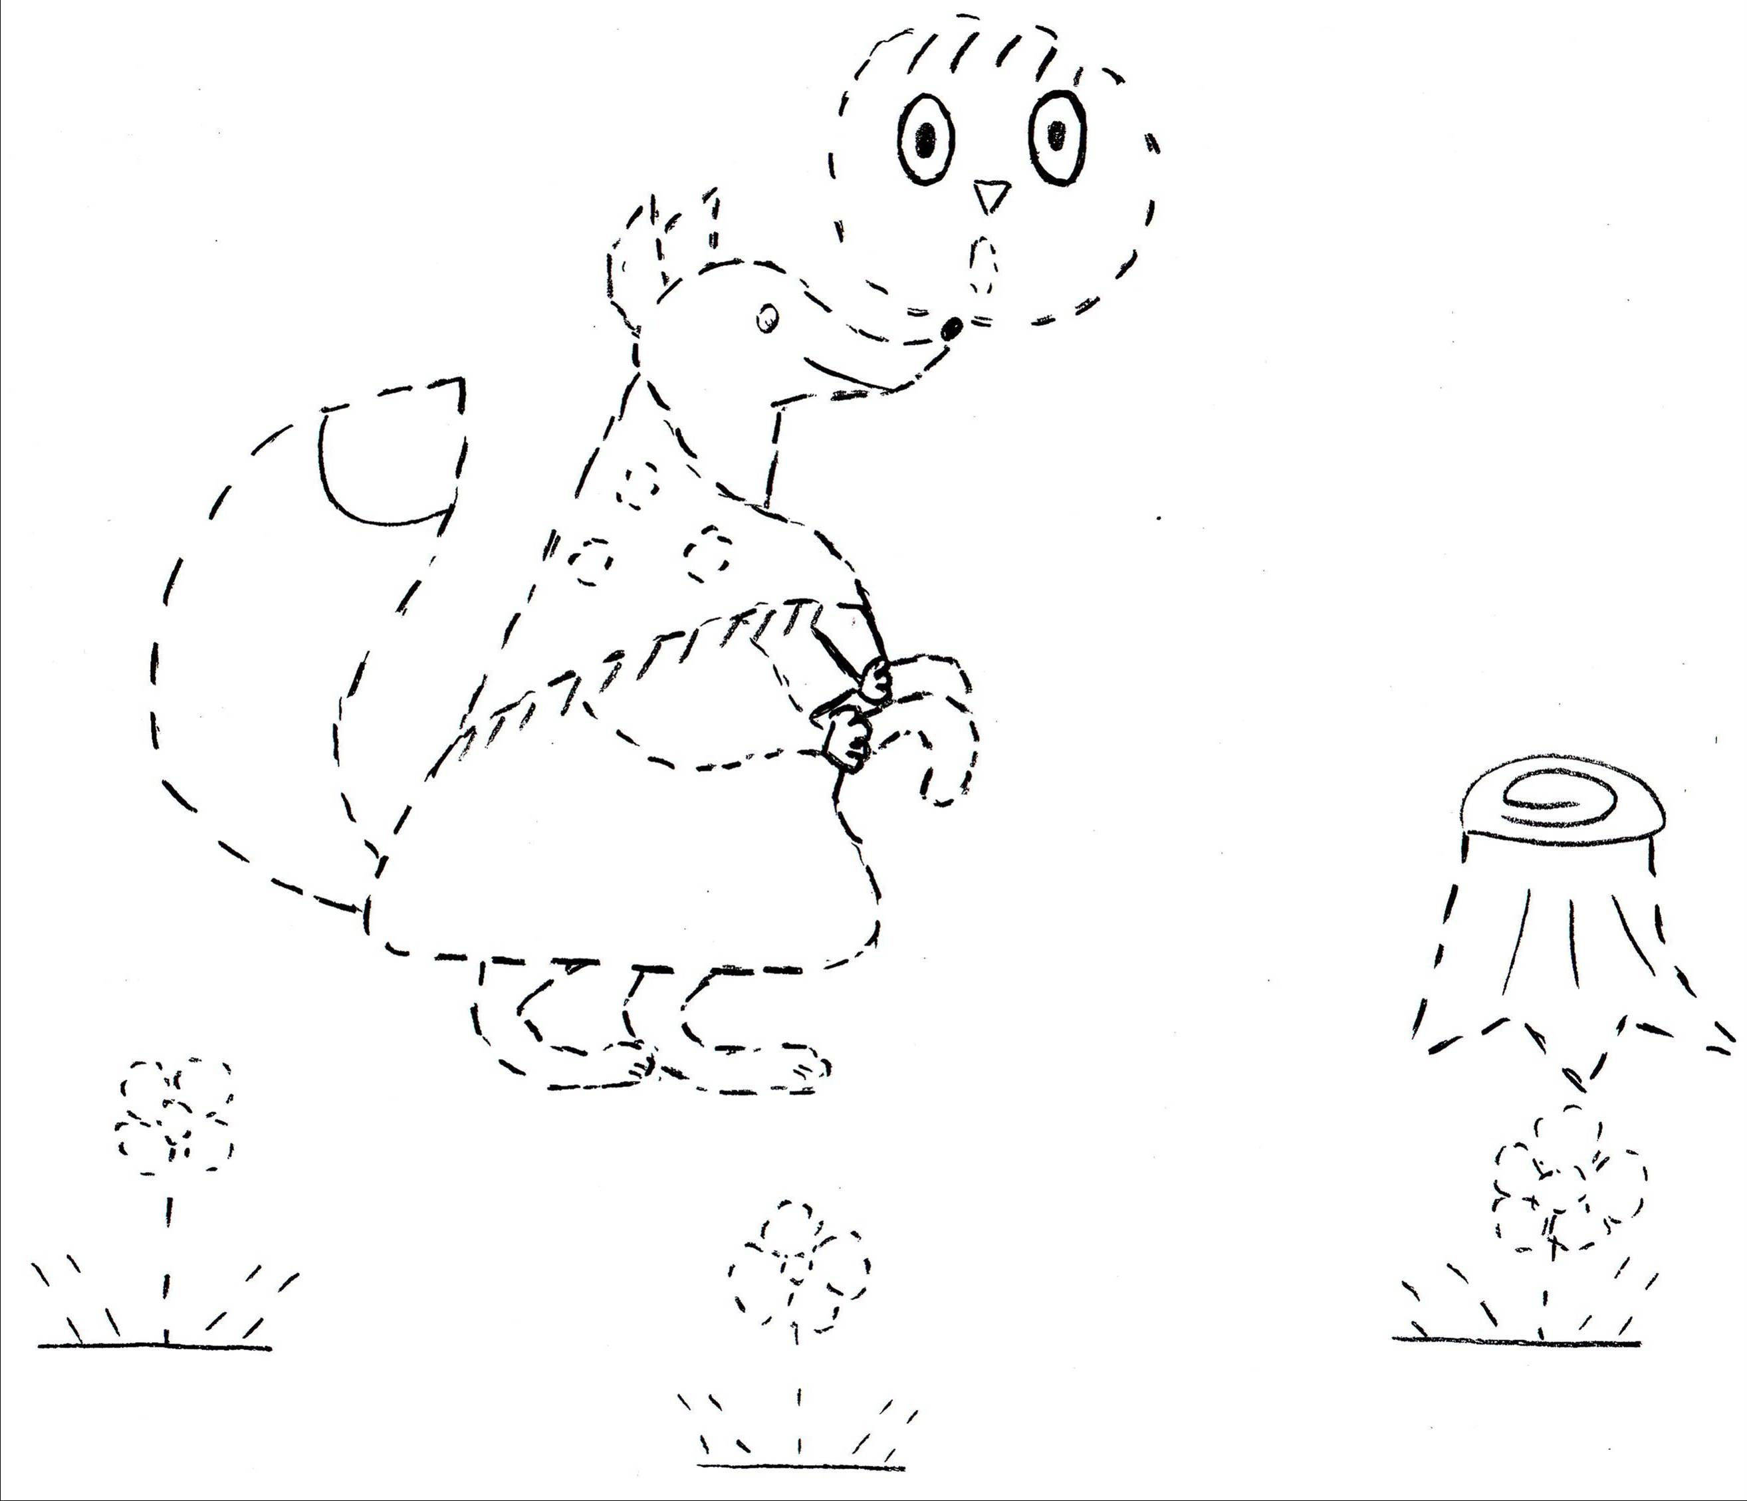

теремок

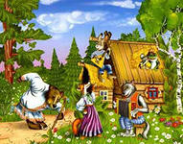

Терем, терем, теремок
Он ни низок ни высок
Мы по клеточкам рисуем
В теремочке мы живем

